职业卫生检测技术服务信息公开表
用人单位  名称 | 兰陵县建成加油站
地理位置 | 临沂市兰陵县神山镇东西庄路北18号
联系人 | 赵杰
调查专业  技术人员名单 | 贾健、王洪帅 | 调查时间 | 2023.10.06 | 陪同人 | 彭利娜
采样专业  技术人员名单 | 王洪帅、王文超 | 采样时间 | 2023.10.09 | 陪同人 | 彭利娜
检测专业  技术人员名单 | 李笑笑、常鑫钰、包红艳 |  | 检测时间 | 2023.10.11
影像资料  （调查影像资料及采样影像资料） | 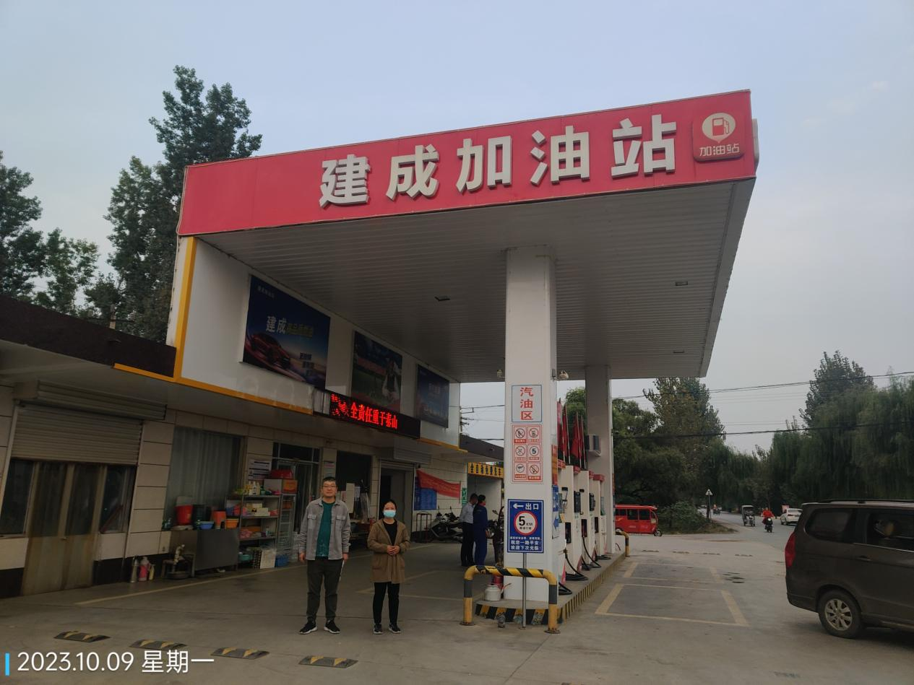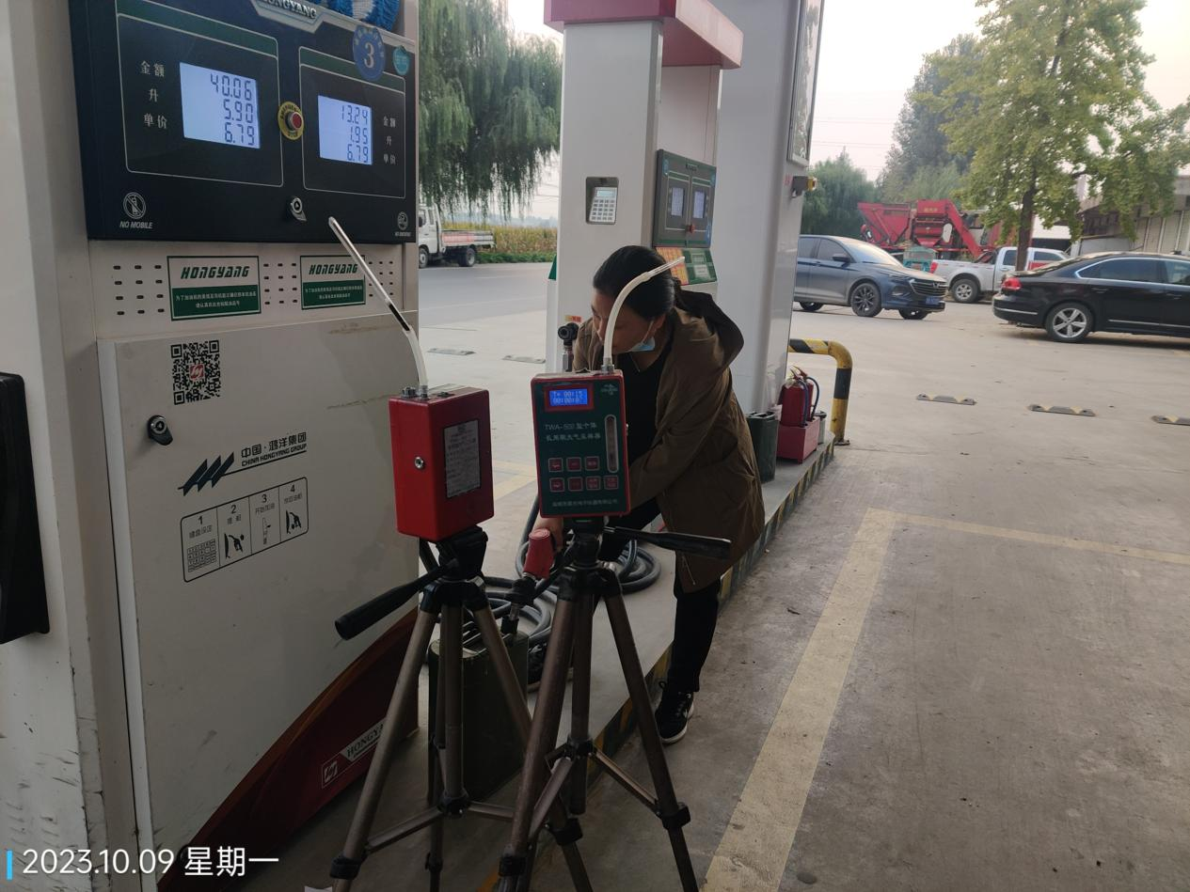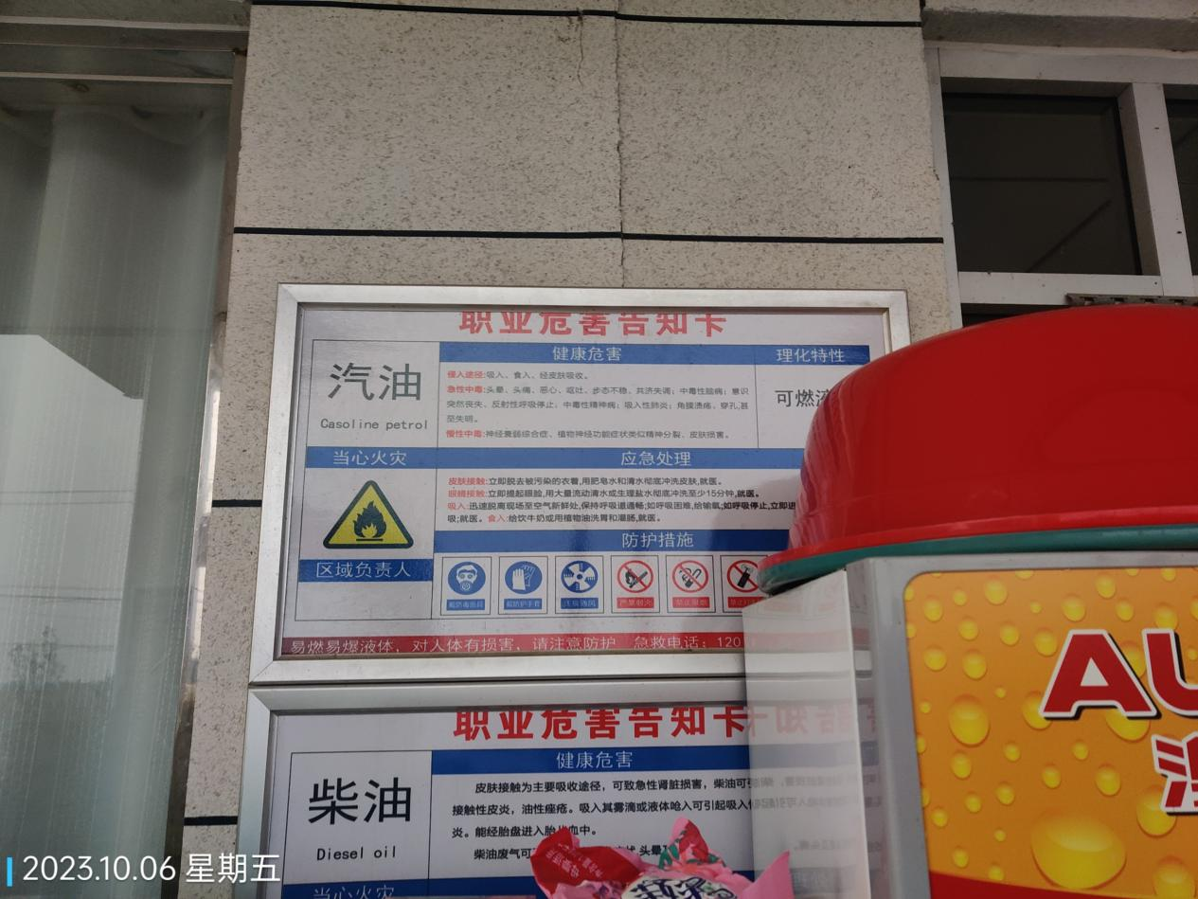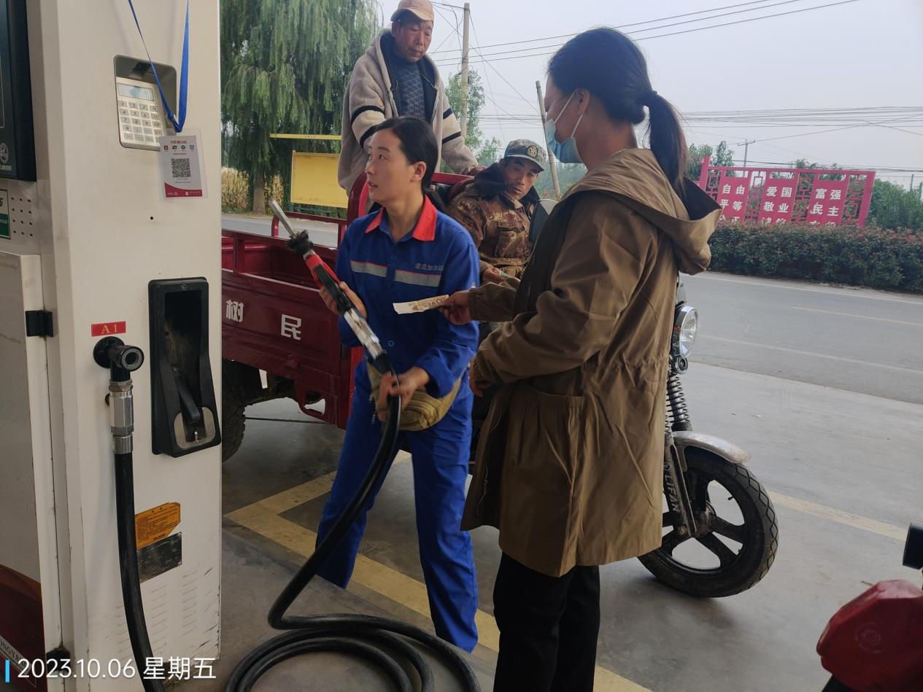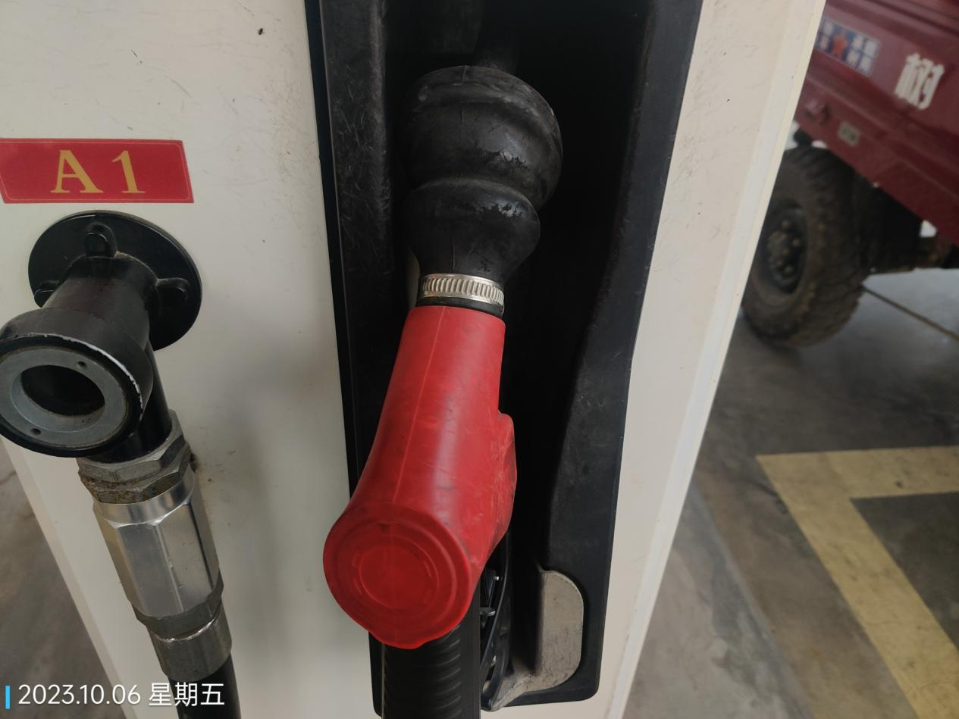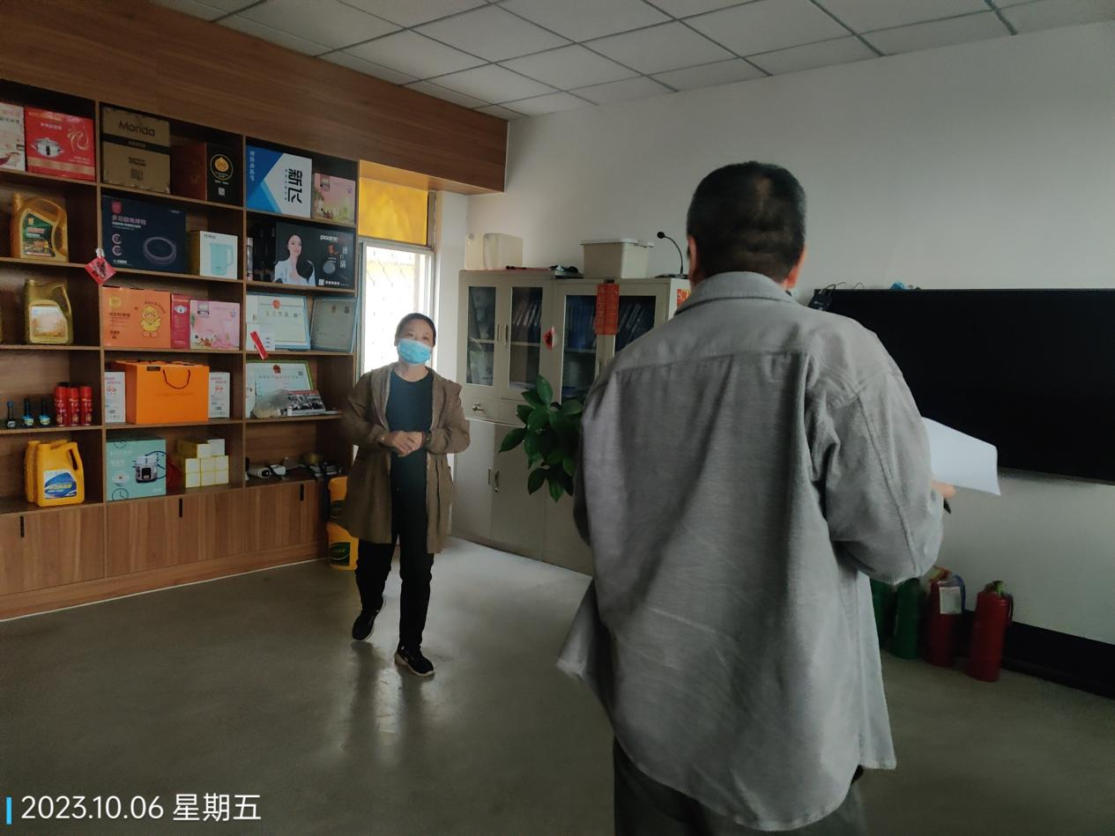
公示日期：2023.10.30

